ОАиП Лекция 4
Переменные и ввод данных
Иванов Антон Владимирович
Группа РУП11-26оз

Цель и программа
Запросить имя и возраст, сохранить ответы в переменных и собрать из них одну строку. В примере введены имя Антон и возраст 36.
name = input("Введите ваше имя: ")
age = input("Введите ваш возраст: ")
message = "Меня зовут " + name + ", мне " + age + " лет"
print(message)

Проверка выполнения
Введите ваше имя: Антон
Введите ваш возраст: 36
Меня зовут Антон, мне 36 лет
На следующей странице приведён снимок выполнения программы в Thonny: введены имя Антон и возраст 36, получена итоговая строка.

Ответы на контрольные вопросы

1. Какая функция отвечает за вывод данных на экран?
Для вывода используется print(). Ей можно передать готовую строку или несколько значений.

2. Какая функция отвечает за ввод данных с клавиатуры?
Ввод выполняет input(). Она возвращает набранный пользователем текст после нажатия Enter.

3. Что произойдёт, если в 8-й строке кода убрать пробелы внутри кавычек?
Пробелы входят в текст сообщения. Без них части склеятся, например: «Меня зовутАнтон, мне36лет».

4. В какой тип данных сохраняется введённый возраст и почему?
Возраст остаётся строкой str: input() не определяет числовой тип по внешнему виду ответа. Для расчётов его пришлось бы преобразовать, например функцией int().
Выполнение программы в Thonny
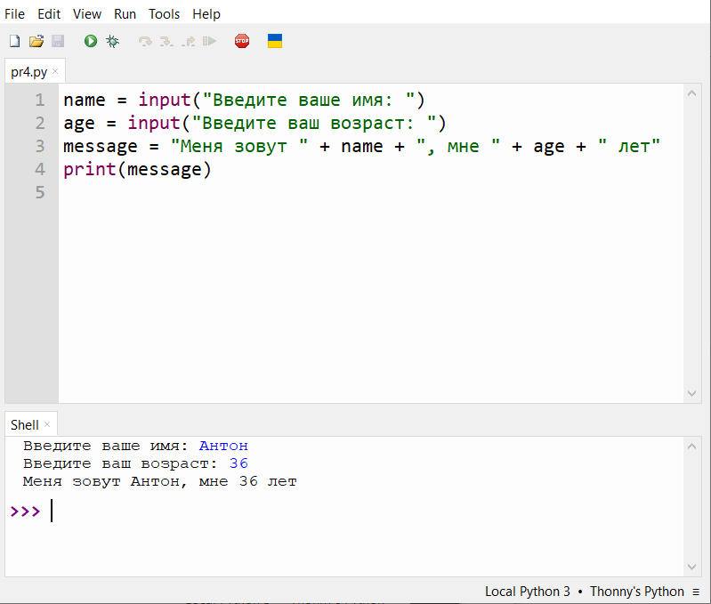
Рисунок 1 — Код программы и результат запуска в Thonny

